Фотоотчёт

спортивного досуга, посвящённый Дню Матери

ноябрь, 2021 г.

группа №8

Воспитатели:

Петухова Е.А.

Щукина М.А.

**Цель:** Создание положительного эмоционального настроя у детей.

**Задачи:**

1. Формировать уважительное отношение к взрослым, дружеские отношения между детьми.

2. Воспитывать любовь к физическим упражнениям и спорту, чуткое отношение к товарищам.

3. Развитие ловкости, быстроты, выносливости.

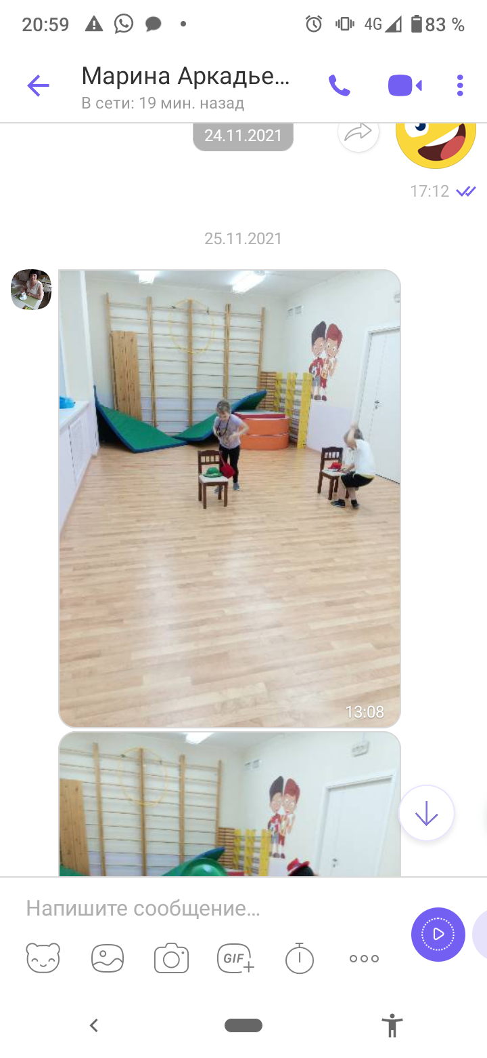 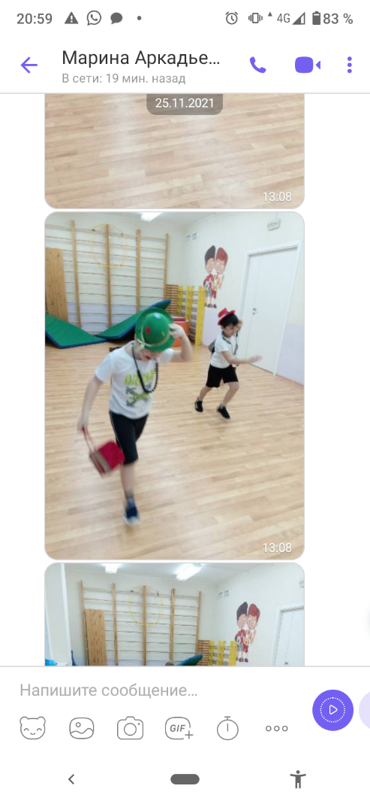

Эстафета №1 «Самая красивая»

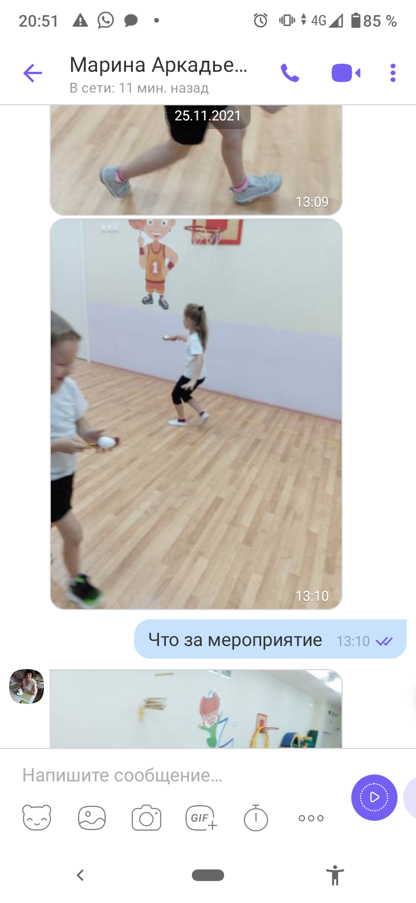 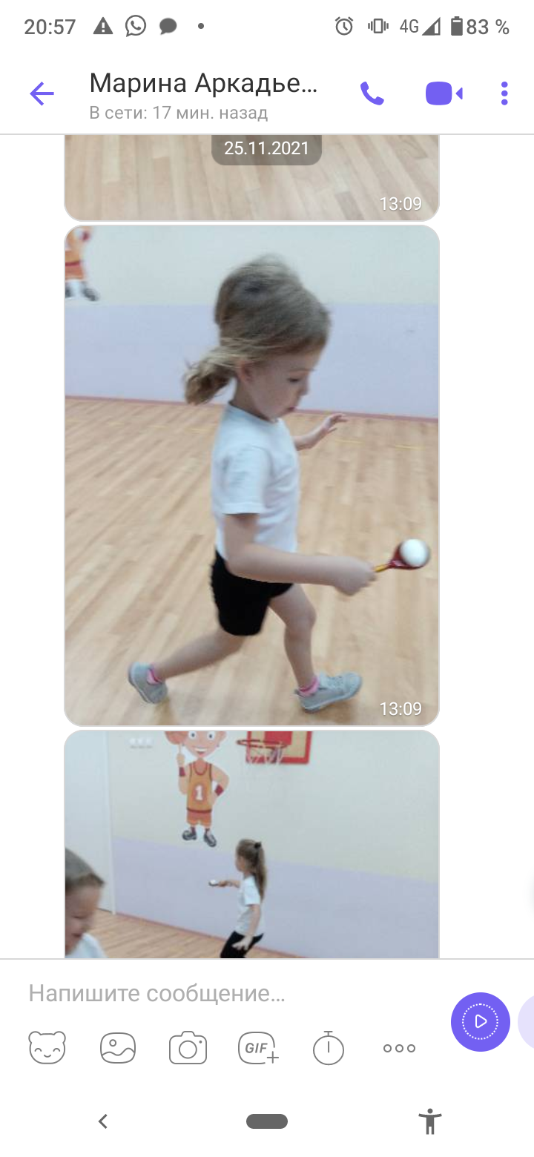

Эстафета №2 «Сделай яичницу»

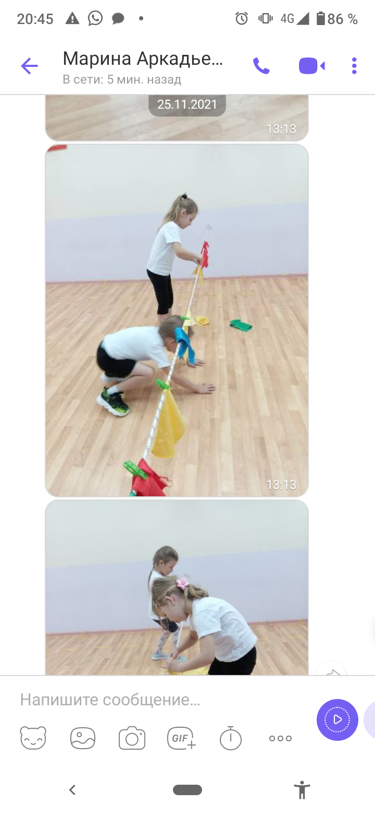

Эстафета №3 «Стирка»

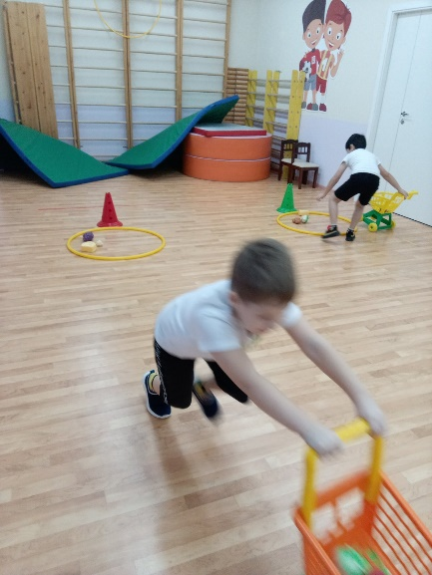 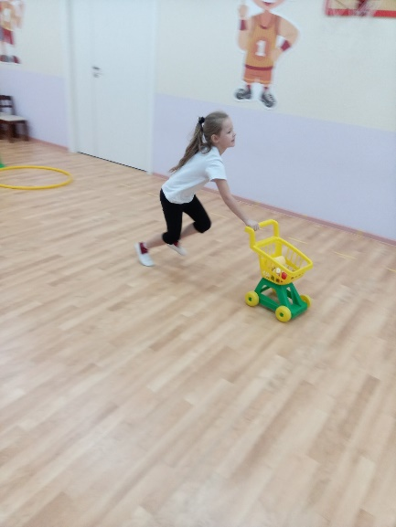 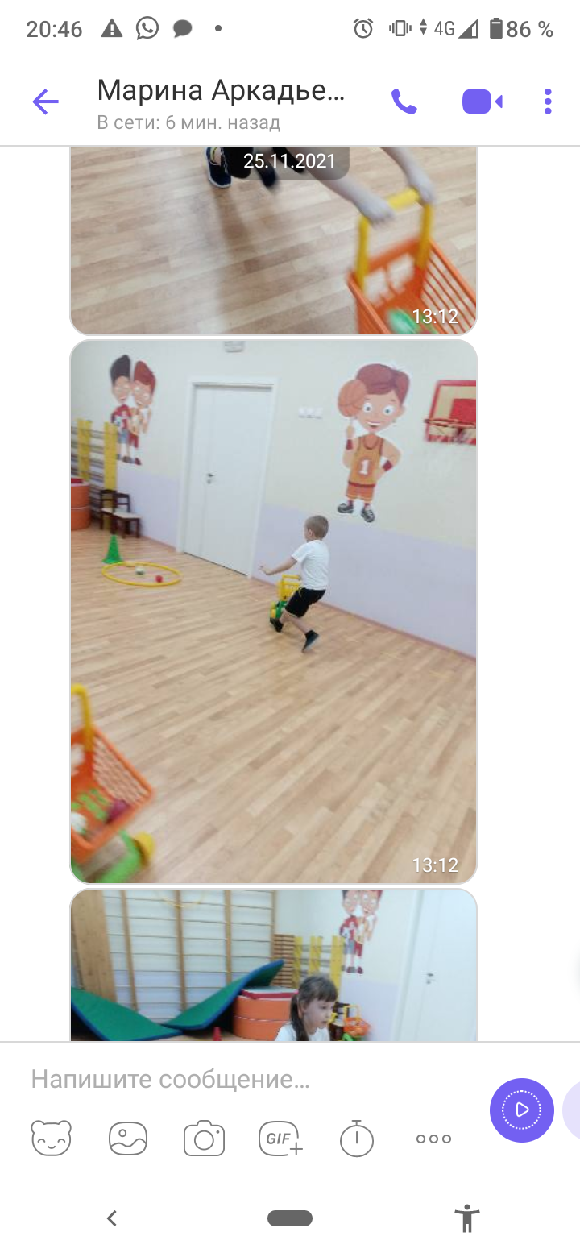Эстафета №4 «Поход в магазин»

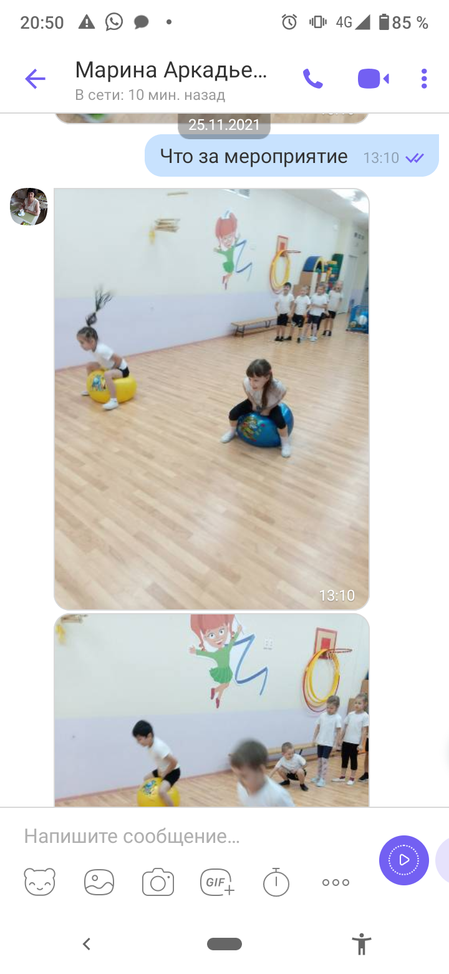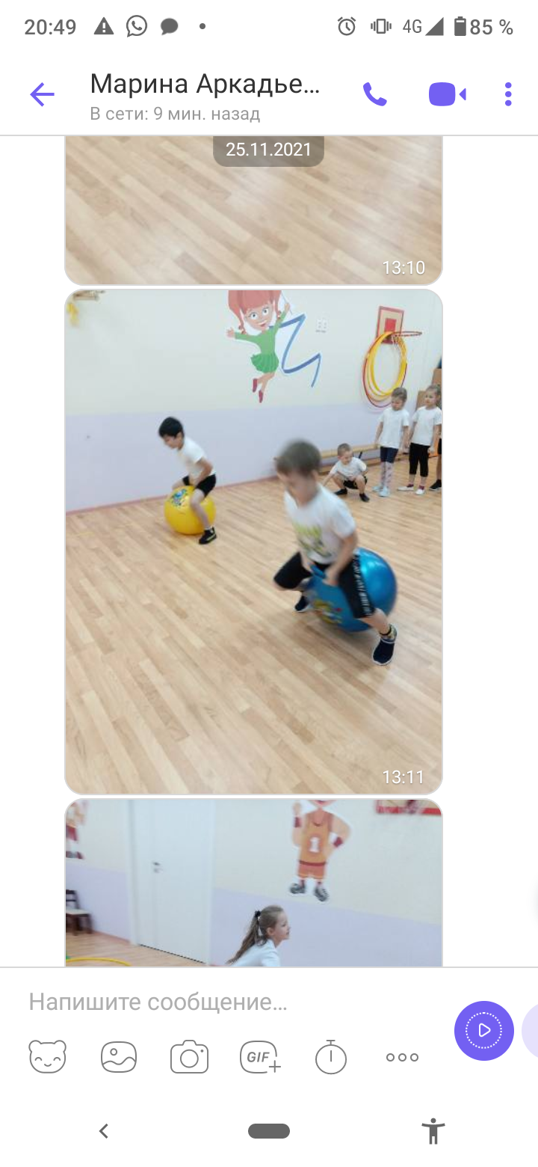

Эстафета №5 «Возвращение мамы с работы»

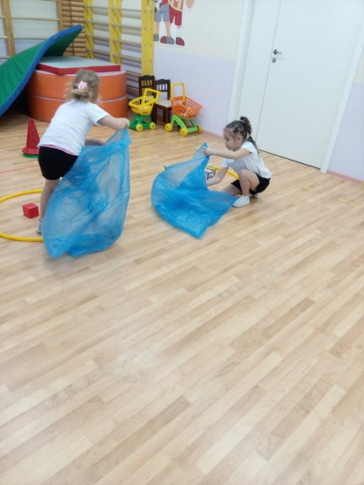

Эстафета №6 «Подарки для мамы»